ŚREDNIA ARYTMETYCZNA I WAŻONA
Średnia arytmetyczna
Średnią arytmetyczną oznaczamy symbolem:
Obliczamy ją, dodając wszystkie dane i dzieląc uzyskaną sumę przez ich liczbę:
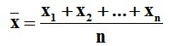
Przykład:
Student w sześciu kolejnych egzaminach otrzymał oceny:
3, 3, 4, 3, 3, 5
Uszeregujemy najpierw dane rosnąco (do obliczenia średniej arytmetycznej nie jest to konieczne, ale często ułatwia obliczenia):
3, 3, 3, 3, 4, 5
Obliczymy średnią arytmetyczną ocen studenta:
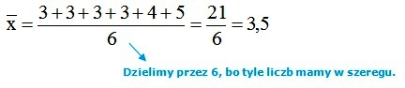
Średnia ważona
Stosujemy ją, gdy poszczególne wartości mają przyporządkowane wagi.
Średnią ważoną oznaczamy symbolem: w
Wagi dla poszczególnych wartości oznaczamy literą w
Średnią ważoną obliczamy ze wzoru:
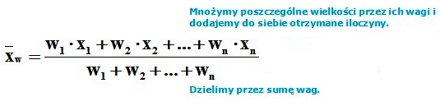
Średnią ważoną n liczb a₁, a₂, ..., a_{n}, z których każda ma przyporządkowaną pewną nieujemną wagę w₁, w₂, ..., w_{n} nazywamy liczbę w1a1+w1a2+...+wnanw1+w2+...+wn
Jeśli wszystkie wagi są równe, wówczas średnia ważona jest równa średniej arytmetycznej. Wartość średniej ważonej zależy od danych, którym przypisano określone wagi, większy udział w określeniu średniej ważonej mają dane o większej wadze niż te, którym przypisano mniejsze wagi.
Przykład
Uczeń ma takie oto oceny: 4, 2, 4, 5, 3, 5
- prace klasowe: 4, 2,
- kartkówki: 4, 3,
- praca domowa: 5, 5
Średnia arytmetyczna tych ocen w przybliżeniu wynosi 3,83, uczeń domaga się czwórki. Nauczyciel jednak wprowadził wagi dla ocen i tak za prace klasowe waga wynosi 5, dla kartkówek waga wynosi 3, a dla prac domowych waga wynosi 1.
Podstawiając teraz dane do wzoru na średnią ważoną otrzymujemy:
5·4+5·2+3·4+3·3+1·5+1·55+5+3+3+1+1≈3,39
W tej sytuacji oceną końcową jest 3.
MODA I MEDIANA
Moda (zwana również wartością modalną lub dominantą)
Jest to wartość, która w zebranych danych statystycznych pojawia się najczęściej.
Oznaczamy ją symbolem D.
Przykład:
W przeprowadzonej ankiecie, na pytanie dotyczące liczby rodzeństwa piętnastu ankietowanych, uzyskano dane:
2, 2, 1, 0, 3, 4, 1, 1, 0, 2, 3, 1, 1, 1, 2.
Po uszeregowaniu danych:
0, 0, 1, 1, 1, 1, 1, 1, 2, 2, 2, 2, 3, 3, 4.
Wśród zgromadzonych danych wielkością, która pojawia się najczęściej jest liczba 1:
Gdy mamy kilka wielkości, które pojawiają się z tą samą, największą liczbą razy, mamy do czynienia z kilkoma dominantami.
Przykład:
W tabeli przedstawiono wyniki egzaminu dla 100 studentów:
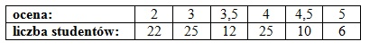
Najwięcej studentów (25) otrzymało ocenę 3 i tyle samo studentów otrzymało ocenę 4. Mamy do czynienia z dwoma dominantami:
Gdy wszystkie wartości pojawiają się równie często, wtedy nie ma dominanty.
Przykład:
W dwunastu wybranych domach jednorodzinnych policzono liczbę pokoi i otrzymano wyniki:
3, 3, 3, 3, 4, 4, 4, 4, 5, 5, 5, 5, 6, 6, 6, 6.
Wszystkie otrzymane wyniki powtarzają się równie często (po cztery razy), dlatego zapisujemy:
Brak dominanty
Mediana
Oznaczamy ją symbolem M.
Jest wartością „środkową”.
W przypadku grupy danych, których liczba jest nieparzysta, wystarczy uszeregować dane rosnąca, a następnie „znaleźć” wartość pośrodku.
Przykład:
Mamy podany uszeregowany ciąg danych:
3, 4, 5, 5, 6, 7, 7, 7, 8, 9, 10, 11, 12, 12, 13
Składa się z 15 wartości. Dokładnie pośrodku znajduje się wartość ósma (ponieważ mamy siedem wartości na lewo od niej i siedem na prawo):
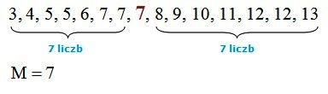
W przypadku grupy danych, których liczba jest parzysta, nie istnieje jedna wielkość środkowa. Mamy dwie takie wartości.
Przykład:
1, 1, 2, 3, 4, 5, 6, 7, 7, 8
Aby po prawej i po lewej stronie znajdowało się tyle samo liczb, musimy wybrać aż dwie liczby:
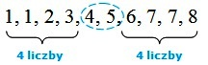
To, że mamy dwie wielkości środkowe, nie oznacza jednak, że mamy dwie mediany.
W takim wypadku medianę otrzymujemy obliczając średnią arytmetyczną dwóch wyznaczonych liczb.
Dla rozpatrywanego przykładu:
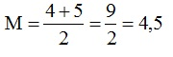
Gdy mamy do czynienia z prezentacją danych, w którym te same wartości są zgrupowane, określenie mediany jest nieco trudniejsze.
Przykład:
Poniżej przedstawiona jest liczba dzieci 100 ankietowanych.
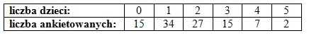
Mamy do czynienia z parzystą liczbą wartości (100).
W szeregu 100 liczb liczbami środkowymi będą pięćdziesiąta i pięćdziesiąta pierwsza.
Należy ustalić jaką wartość mają te dwie liczby.
Z tabeli wynika:
- liczby od 1 do 15 mają wartość 0,
- liczby od 16 do 49 (15+34=49) mają wartość 1,
- liczby od 50 do 76 mają wartość 2.
Dalej nie musimy sprawdzać, bo ustaliliśmy wartość obu liczb:
- wartość liczby 50 wynosi 2,
- wartość liczby 51 wynosi 2.
Stąd mediana:
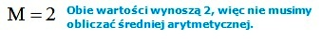
WARIANCJA, ODCHYLENIE STANDARDOWE I ROZSTĘP
Wariancja i odchylenie standardowe są ze sobą ściśle powiązane.
Odchylenie standardowe oznaczmy symbolem (czytaj: sigma)
Wartość odchylenia standardowego mówi nam, jak bardzo zróżnicowane są dane statystyczne.
Im większa wartość odchylenia, tym te dane są bardziej rozproszone.
Odchylenie standardowe obliczamy ze wzoru:
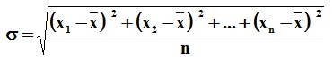
Wariancja jest w rzeczywistość odchyleniem standardowym podniesionym do kwadratu (jego wartość jest równa wartości, jaką otrzymujemy pod pierwiastkiem w powyższym wzorze na odchylenie standardowe):
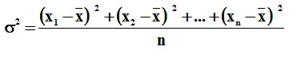
We wzorze na wariancję i odchylenie standardowe pojawia się średnia arytmetyczna, dlatego należy obliczyć ją w pierwszej kolejności.
Przykład:
Obliczymy odchylenie standardowe i wariancję dla zestawu danych:
1, 3, 5, 5, 11.
W pierwszej kolejności obliczamy średnią arytmetyczną:
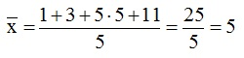
Odchylenie standardowe:
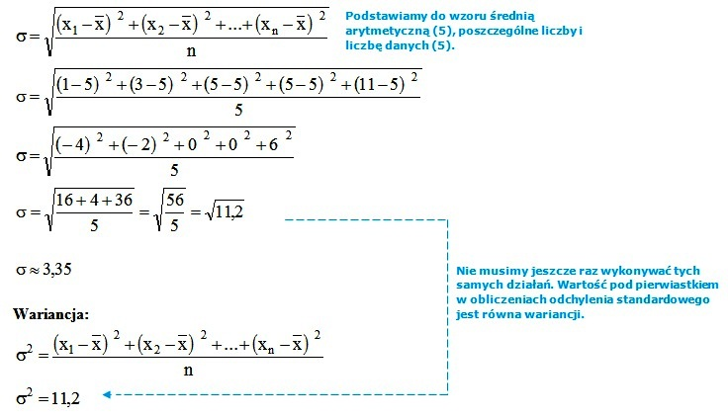
Rozstęp przedstawia jak duży jest zakres danych. Obliczamy go odejmując od największej wartości najmniejszą.
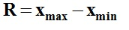
Rozstęp dla przedstawionego powyżej przykładu wynosi:
Zadanie 1.
Podaj: śednią arytmetyczną, medianę, dominantę, odchylenie standardowe, wariancję i rozstęp dla danych zebranych dla 20 ankietowanych, dotyczących liczby dzieci:
1, 2, 0, 2, 1, 1, 1, 1, 3, 0, 2, 4, 3, 5, 1, 1, 1, 3, 3, 5.
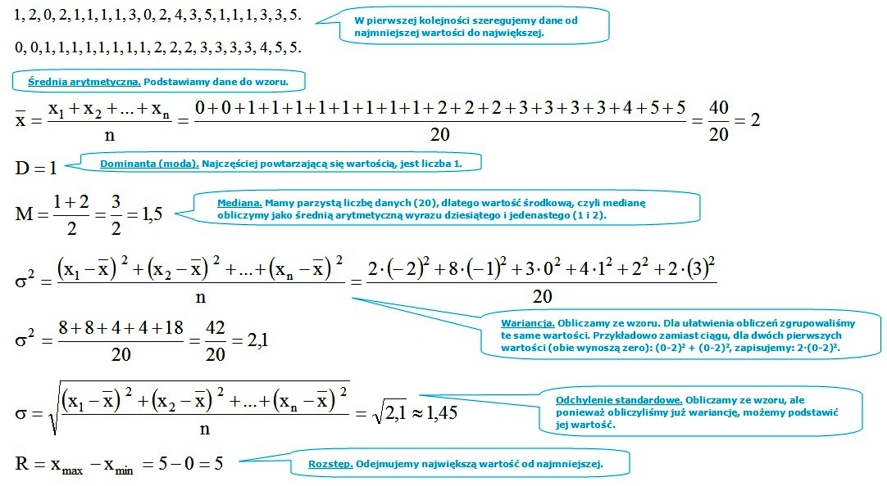
Zadanie 2.
Podaj: śednią arytmetyczną, medianę, dominantę, wariancję i rozstęp dla danych zebranych w tabeli:
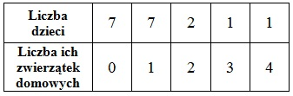
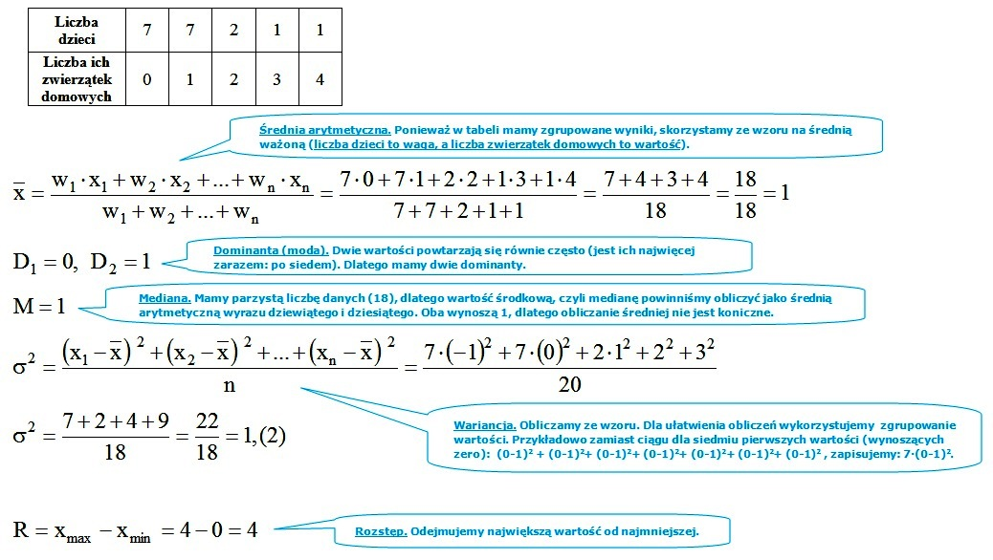
Zadanie 3.
Podaj: śednią arytmetyczną, średnią ważoną, medianę, dominantę i odchylenie standardowe dla przedstawionych danych:
10, 5 , 4, 7, 1, 2, 3, 3, 3, 7,
wiedząc że waga wartości 3 wynosi 2, a dla pozostałych wartości wynosi 1
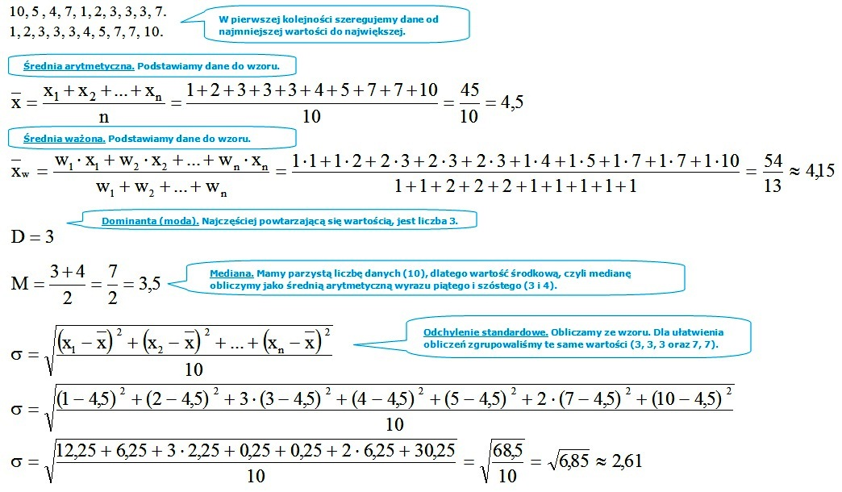
Zadanie 4.
Podaj: śednią arytmetyczną, medianę, dominantę i rozstęp dla danych zebranych w tabeli.
